1引言 2
1.1编写目的 2
1.2背景 2
1.3定义 2
1.4参考资料 2
2任务概述 3
2.1目标 3
2.2用户的特点 3
2.3假定和约束 3
3需求规定 4
3.1对功能的规定 4
3.2对性能的规定 5
3.2.1精度 5
3.2.2时间特性要求 5
3.2.3灵活性 5
3.3输人输出要求 5
3.4数据管理能力要求 5
3.5故障处理要求 6
3.6其他专门要求 6
4运行环境规定 6
4.1设备 6
4.2支持软件 7
4.3接口 7
4.4控制 7

软件需求说明书

1引言

1.1编写目的
软件需求说明书的编写目的是为了明确、沟通、协作和控制软件系统的需求，以促进项目的成功交付，并确保软件系统符合利益相关者的期望和要求。它在软件开发过程中发挥重要作用，是系统设计和实施的基础。

1.2背景
1.基于空间插值的工程数值预测软件
在实际工程中的数据收集一般是离散的，而实际的数据图则大多需要连续的数据统计及统计图，此时便需要进行数据插值。克里金空间插值是一种经典的地质统计方法，被广泛用于工程数值预测中。它基于空间插值的原理，通过一组已知的离散数据点，预测目标点的数值。克里金插值方法不仅能够提高预测精度，还能给出预测误差估计。

2.项目提出者：软件工程小组：赵筠奇，李帆
项目开发者：赵筠奇，李帆
项目数据库：MYSQL

1.3定义
Mysql:系统服务器所使用的数据库管理系统
Django:开源Web应用框架，python语言驱动，可以方便快捷地创建高品质，易维护的数据库驱动的应用程序。
Html:一种基于文本、用来描述web文档的标记语言，会告诉浏览器如何在网页上显示图像、字体和其他多媒体元素。
克里金插值（Kriging Interpolation）:是一种用于空间插值和预测的地统计方法。它是根据空间中已知的点数据，通过建立半变异函数来推断未知点的数值。

1.4参考资料
《软件工程国家标准文档（GB8567-88）》
《软件工程导论（第五版）》 张海藩 清华大学出版社
Cressie, N. (1993). Statistics for Spatial Data (Revised Edition). John Wiley & Sons.
Chilès, J. P., & Delfiner, P. (1999). Geostatistics: Modeling Spatial Uncertainty. John Wiley & Sons.
Li, D., & Heap, A. D. (2008). A review of spatial interpolation methods for environmental scientists. Geoscience Australia.
Isaaks, E. H., & Srivastava, R. M. (1989). An Introduction to Applied Geostatistics. Oxford University Press.
Journel, A. G., & Huijbregts, C. J. (1978). Mining Geostatistics. Academic Press.
Deutsch, C. V., & Journel, A. G. (1998). GSLIB: Geostatistical Software Library and User's Guide (2nd Edition). Oxford University Press.

2任务概述

2.1目标
在工程领域中，克里金插值被广泛应用于土壤污染、地下水位预测、地震预测、地质勘探、气象预测等领域。例如，在土壤污染方面，克里金插值可以用来预测受污染地区的土壤重金属含量，有助于环境治理决策；在地下水位预测方面，克里金插值可以用来预测水位高度，有助于水资源管理和保护；在地震预测方面，克里金插值可以用来预测地震活动的分布和强度，有助于地震灾害的防范和减灾。在地质勘探中可以用来描绘矿产等地下资源的分布情况；而在气象领域中则可以预测温度和大气污染等。我们设计的软件将利用空间插值算法，并结合实际工程数据实现工程中数值的预测和预测图的绘制。

2.2用户的特点
该软件主要面对专业工程数据分析师，协助工程师进行工程分析，帮助工程师对于工程问题做出更精确合理的判断。
本软件的操作人员必须具备相关工程领域的专业知识，要求结合软件分析对工程问题做出合理判断；本软件的维护人员必须掌握基本的网络编程知识和数据库管理知识。

2.3假定和约束
经费限制：项目开发和实施前期投入的经费较少，开发团队需要在预算范围内完成软件开发工作。
开发期限：项目限期三个月，软件开发团队需要在规定的时间内完成开发工作并交付可用的软件产品。
技术限制：开发团队需要在特定的技术框架或平台上进行开发，受到技术能力和资源的限制。
硬件和软件要求：软件开发需要满足特定的硬件和软件要求，例如操作系统、数据库系统、网络环境等。
法律和法规要求：软件开发需要符合特定的法律和法规要求，例如数据隐私保护、知识产权等方面的限制。
用户需求：软件开发需要满足用户的需求和期望，同时可能受到用户反馈和用户体验的限制。
人力资源限制：软件开发团队可能受到人力资源的限制，包括开发人员的数量、技能和可用性等方面的约束。
项目范围限制：软件开发团队需要在明确定义的项目范围内进行开发工作，遵循项目范围的变更管理。

3需求规定

3.1对功能的规定
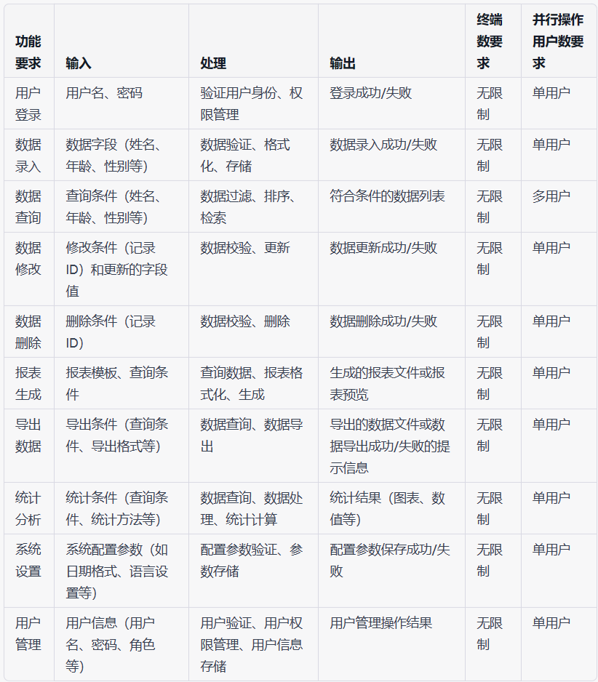

3.2对性能的规定

3.2.1精度
输入数据：支持整形（int），浮点数（float）分析
输出数据：浮点数（float）

3.2.2时间特性要求
响应时间：会随输入数据集的大小而改变，超过5min会有warning提示
更新处理时间：依补丁和资源包的大小而定
数据的转换和传送时间：秒级传输
解题时间：会随输入数据集的大小而改变，超过3min会有warning提示

3.2.3灵活性
操作方式上的变化：软件具有可配置和可扩展的操作方式，能够适应用户对操作界面、交互方式和工作流程的变化需求。例如，可配置的快捷键和个性化设置，允许用户根据自己的偏好进行操作方式的调整。
同其他软件的接口的变化：软件支持灵活的接口设计和集成能力，能够适应与其他软件系统的接口变化。通过采用标准化的接口协议和灵活的数据交换机制，使软件能够与其他系统进行无缝集成和数据交互。
精度和有效时限的变化：软件具备可配置的精度和时限设置，以适应需求中对数据精度和处理时限的变化。通过参数配置或用户设置，可以调整软件的数据处理精度和响应时限，满足不同场景下的要求。
计划的变化或改进：软件具备模块化和可扩展的架构，能够方便地进行功能扩展和改进。采用松耦合的组件设计和可插拔的模块结构，使软件可以根据新的需求变化或改进计划进行模块的添加、修改或替换，实现快速的系统更新和演化。

3.3输入输出要求
输入格式：支持.txt，.xlsx，.csv等多种文件格式
输入数据：支持整形（int）和浮点型（float）数据
输出格式：预测数据将以.txt文本格式输出，预测图将以.png图片格式输出
输出数据：浮点型（float）

3.4数据管理能力要求
文卷和记录的个数：一个完整的数据分析过程会产生这些存储空间的占用：
- 预测前文件
- 预测后文件
- 可视化文件
- 数据库备份文件
表和文卷的大小规模：看具体文件大小而定，通过分析文件可以估算实际数据的大小。
增长率的预测：数据增长与用户实际使用工程预测数据成正相关
存储容量计算：看具体文件大小而定，通过分析文件和用户使用次数可以估算存储空间的大小。当容量不足时用户可以通过清除无用历史数据减少数据容量。

3.5故障处理要求
故障类型：
软件故障：
服务器崩溃或关机：可能导致应用不可用，需要快速恢复服务器并重新启动应用。
数据库故障：可能导致数据丢失或无法访问，需要备份和恢复数据库，确保数据的完整性和可用性。
网络故障：可能导致用户无法连接或访问应用，需要监控网络状态并及时解决网络问题。
硬件故障：
服务器硬件故障：如硬盘故障、内存故障等，可能导致系统崩溃或数据丢失，需要及时更换故障硬件并进行数据恢复。
网络设备故障：网络故障可能导致网络中断或延迟增加，需要快速修复或更换故障设备。
故障处理要求
快速响应和恢复：故障发生时，需要迅速发现并及时采取措施，以最小化系统不可用的时间。
容错性和冗余性：通过使用冗余的服务器、存储和网络设备，确保故障时仍有备份资源可用，以保持系统的可用性和性能。
监控和警报系统：实施监控系统，能够及时监测系统的健康状态，并在故障发生时发送警报，以便及时采取措施。
数据备份和恢复：定期备份数据，并确保备份的完整性和可用性，以便在故障发生时进行数据恢复。

4运行环境规定

4.1设备
操作系统：支持Linux操作系统
处理器：支持酷睿，AMD，MAC等系列处理器
存储空间：最好不少于20G

4.2支持软件
系统架构：采用django+html+mysql框架
操作系统：Linux操作系统
编译语言：python3，C++，HTML，SQL

4.3接口
前端界面：HTTPS（超文本传输协议）
数据库接口：Python DB-API

4.4控制
 | 提供的命令 | 回答信息
登录界面 | 登录、注册 | 登录成功、注册成功、密码错误、用户名不存在、用户名重复、输入格式出错
创建项目界面 | 创建项目 | 创建成功、格式出错
文件上传界面 | 提交 | 上传成功，预测文件已生成、格式出错
数据展示与操作界面 | 删除、生成图片 | 删除成功、图片已生成
主界面 | 创建项目、文件上传、数据展示与操作、退出登录

